**1、以个人为单位申请的志愿者活动需要属于以下类别**

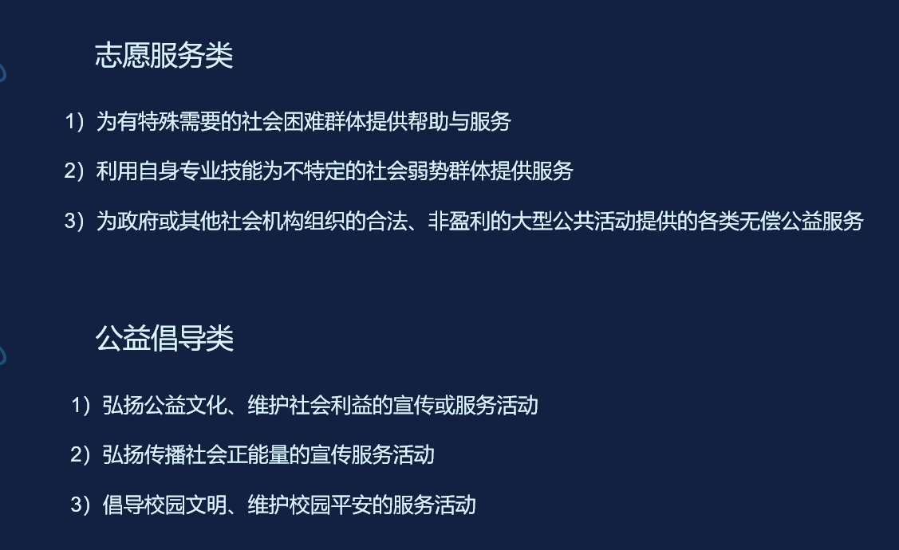

**将申请表发送至邮箱后，等待院青协审核，之后发给校青协，若不符合以上条件，将不予审核通过。**

**2、在活动结束后，需将相关材料发送至院青协邮箱，之后转接校青协，若相关材料有缺失，将不予时长认定。**

**3、院青协会通过邮箱，反馈时长认定证明（加盖了院青协水印的图片），志愿者需自行保管相关证明材料。**